FONCTIONS
Dérivabilité – Variations
I) Nombre dérivé d’une fonction
- D1 : Soit f une fonction définie sur un intervalle I, et a un élément de I. On dit que la fonction f est dérivable en a si et seulement si , appelé taux de variation (ou taux d’accroissement) de f entre x et a, admet une limite finie l en a. Cette limite l est appelée le nombre dérivé de f en a et est notée f’(a).
- Remarque : Si f est dérivable en a, on a donc
f’(a) = =
E1 : Montrer que la fonction f vérifiant est dérivable en 1.
II) Fonction dérivée d’une fonction
- D2 : Soit f une fonction définie sur un intervalle I.
Si f est dérivable en tout réel a de I, on dit que f est dérivable sur I. On appelle alors fonction dérivée de la fonction f, la fonction qui, à tout réel a de I, associe le nombre dérivé de f en a. On note f’ cette fonction.
- Exemple : La fonction définie sur R par est dérivable sur R. En effet, le taux de variation de f entre x et a est et . La fonction dérivée de f est donc la fonction f’, définie sur R par .
E2 : Déterminer, grâce à la définition, la fonction dérivée sur $]0 ; +∞[$ de la fonction f vérifiant .
III) Droite tangente à une courbe
- D3 : Soit f une fonction définie sur un intervalle I.
Soit a un élément de I. Soit h un réel non nul. Soit (C) la courbe représentative de f dans un repère du plan.
Soit A le point de (C) d’abscisse a et M le point de (C) d’abscisse .
- P1 : Le coefficient directeur de (AM) est le taux de variation de f entre a et , donc .
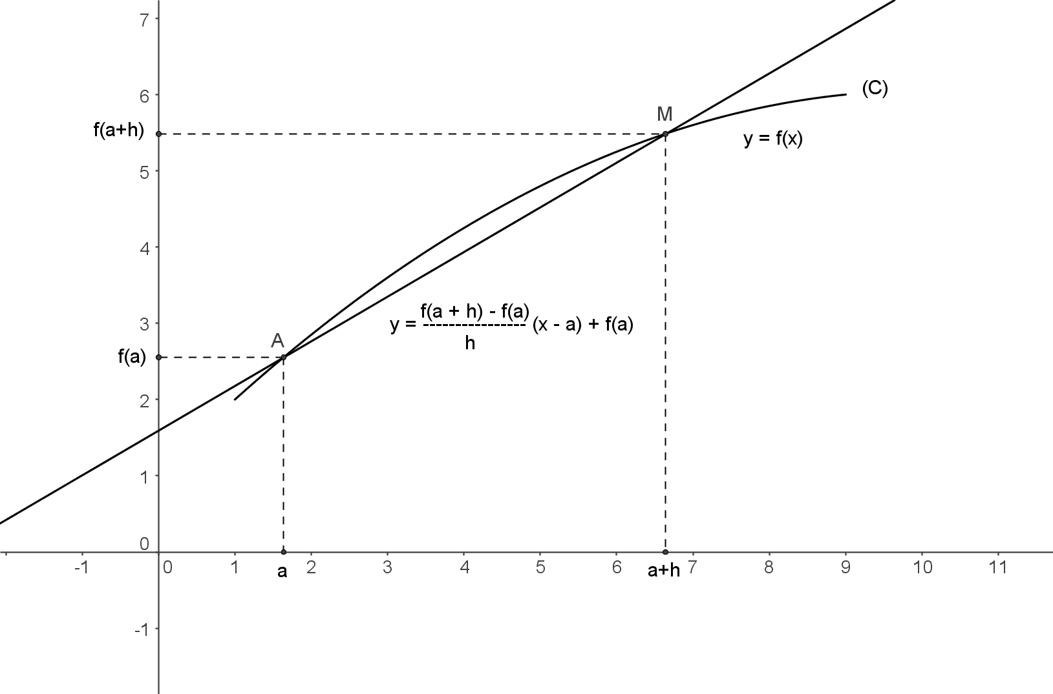
- D4 : Soit f une fonction définie sur un intervalle I ouvert. La (droite) tangente (T) à la courbe (C) au point A d’abscisse a est la « position limite », si elle existe, des sécantes à la courbe (C) au point A.
Son coefficient directeur, s’il existe, est le nombre dérivé de f en a.
- P2 : Sous les hypothèses précédentes, la tangente à la courbe (C) au point A d’abscisse a a pour équation :
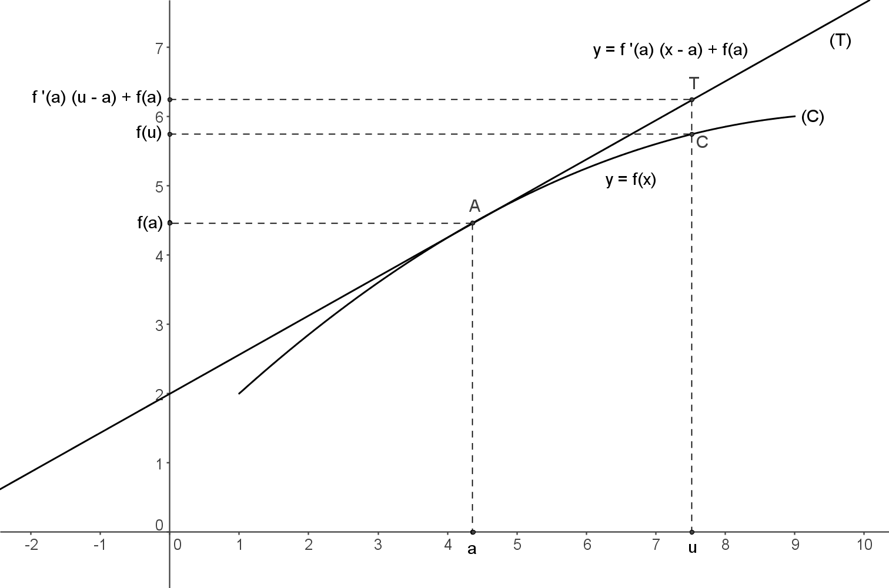
E3 : Soit f définie sur par f(x) = .
a) Montrer que f est dérivable sur .
b) Déterminer l’équation de la tangente à la représentation graphique de f au point M d’abscisse u, réel strictement positif.
c) Cette tangente coupe respectivement les axes
des abscisses et des ordonnées en A et B.
Montrer que M est le milieu de [AB].

E4 : Déterminer la fonction polynôme du troisième degré f dont la représentation graphique (C) est tangente à l’axe des abscisses au point de (C) d’abscisse 3,
passe par l’origine et par I(1 ; 2).
IV) Calcul des dérivées
- Opérations sur les fonctions dérivables
(Voir polycopié spécifique)
- Conséquences
Toute fonction polynôme est dérivable sur R.
Toute fonction rationnelle est dérivable sur chacun des intervalles sur lesquels elle est définie.
E5 : Déterminer l’ensemble de dérivabilité et la dérivée de chacune des fonctions définies ci-dessous.
On écrira la dérivée sous la forme la plus adaptée pour l’étude de son signe :
$f_{1}(x)=\left(x^{2}+3x−1\right)\left(2x−3\right)$ $f_{4}(x)=\frac{\sqrt{x}}{2x+3}$
- D5 : Composée de deux fonctions
Soit u une fonction définie sur un intervalle I. Soit v une fonction définie sur un intervalle J contenant l’ensemble-image de I par f, qu’on pourra noter . La composée (dans cet ordre) de u et de v, notée et lue « v rond u », est la fonction définie sur I par : Pour tout x de I, $v∘u(x)=v\left(u\left(x\right)\right)$.
- P3 : Dérivée d’une fonction composée
Soit u une fonction définie sur un intervalle I.
Soit v une fonction définie sur un intervalle J contenant . Si u est dérivable sur I et si v est dérivable sur J, alors est dérivable sur I et :
- La formule n’est pas à connaître, mais seulement ses cas particuliers les plus importants :
- Par exemple : , …
- Exemple : La fonction f, définie sur R par : , peut être considérée comme la composée de la fonction u, définie sur R par , suivie de la fonction v définie sur R₊ par . On a, pour tout réel x,
et, pour tout réel X > 0, , donc,
pour tout réel x, $f'(x)=\frac{1}{2\sqrt{x^{2}+1}}×2x=\frac{x}{\sqrt{x^{2}+1}}$.
- Cas particulier important : Si u(x) = ax + b et v = f, alors la fonction a pour dérivée .
E6 : Déterminer les dérivées des fonctions définies par :
$f_{1}(x)={\left(2x^{3}−2x+7\right)}^{2}$
V) Variations d’une fonction dérivable
- P4 : Soit f une fonction continue sur un intervalle [a ; b], et dérivable sur ]a ; b[.
- si pour tout , f’(x) = 0, alors f est constante sur [a ; b]
- si pour tout , f’(x) > 0, alors f est strictement croissante sur [a ; b]
- si pour tout , f’(x) < 0, alors f est strictement décroissante sur[a ; b]
- Remarque : Il est possible que la dérivée soit positive (ou négative) sans l’être strictement, et qu’on ait besoin cependant de la stricte monotonie dans les hypothèses de certains théorèmes.
D’où la propriété suivante :
- P5 : Soit f une fonction définie et dérivable sur un intervalle I.
- si f’ est strictement positive sur I, sauf en un nombre fini de valeurs où elle s’annule,
alors f est strictement croissante sur I.
- si f’ est strictement négative sur I, sauf en un nombre fini de valeurs s’annule,
alors f est strictement décroissante sur I.
- Exemple : La fonction f, définie sur R par : $f(x)={\left(x−2\right)}^{3}+1$, est dérivable sur R et, pour tout réel x, $f'(x)=3{\left(x−2\right)}^{2}$. Pour tout réel x, $f'(x)≥0$, mais pour tout x autre que 2, , donc la fonction f est strictement croissante.
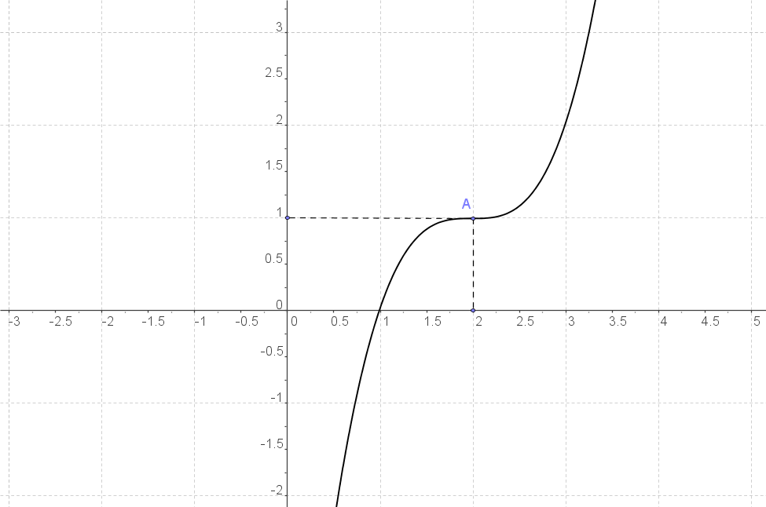
- D6 : Soit f une fonction définie sur un intervalle I.
Soit a un élément de I. S’il existe un intervalle ouvert J contenant a tel que, pour tout x de $J⊂D_{f}$, $f(x)≥f\left(a\right)$, alors f admet un maximum en a.
Si on a $f(x)≤f\left(a\right)$, on parle alors de minimum.
Le terme regroupant les deux notions est extremum.
Si J = I, on parle d’extremum global (ou absolu), sinon local (ou relatif).
- P6 : Soit f une fonction définie et dérivable sur un intervalle ouvert I. Si f admet un extremum en a alors f’(a) = 0. Réciproquement, si f’ s’annule et change de signe en a, alors f admet un extremum en a.
- Attention ! La propriété peut être fausse sur un intervalle fermé car il peut y avoir un extremum en une borne de l’intervalle sans que la dérivée soit nulle.
(Voir exemple précédent.)
E7 : On considère la fonction f, définie
sur l’intervalle $\left[−4 ; \text{10}\right]$ par $f(x)={\left(x−7\right)}^{2}\left(x^{2}−4\right)$.
Déterminer les extrema de cette fonction,
en précisant s’ils sont locaux ou globaux.

